
Buku Panduan Internship Housekeeping di Hotel Shigira Mirage dan Shigira Bayside Suite Allamanda di Miyakojima Jepang (Penyusunan Materi)
日本の宮古島シギラミラージュホテルとシギラベイサイドスイードアラマンダのインターンガイドブック
(教材の記述)

TUGAS AKHIR
Diajukan Sebagai Salah satu Syarat untuk Memperoleh Gelar Sarjana Terapan Program Studi STr. Bahasa Asing Terapan
Sekolah Vokasi Universitas Diponegoro Semarang

Oleh:
Muhammad Najwan Diaz Alfatah (40020521650061)

PROGRAM STUDI BAHASA ASING TERAPAN FAKULTAS SEKOLAH VOKASI UNIVERSITAS DIPONEGORO
2026

HALAMAN PERNYATAAN ORISINILITAS

Dengan sebenarnya, penulis menyatakan bahwa skripsi ini disusun tanpa mengambil bahan hasil penelitian baik untuk memperoleh suatu gelar sarjana atau diploma yang sudah ada di universitas lain maupun hasil penelitian lainnya. Penulis juga menyatakan bahwa skripsi ini tidak mengambil bahan dari publikasi atau tulisan orang lain kecuali yang sudah disebutkan dalam rujukan dan dalam Daftar Pustaka. Penulis bersedia menerima sanksi jika terbukti melakukan plagiasi/penjiplakan.

Nama : Muhammad Najwan Diaz Alfatah
NIM 40020521650061

Tanda tangan :

Tanggal : 7 januari 2026

HALAMAN PERSETUJUAN

TUGAS AKHIR

Panduan Internship Housekeeping di Hotel Shigira Mirage dan Shigira Bayside Suite Allamanda (Penyusunan Materi)
日本の宮古島シギラミラージュホテルとシギラベイサイドスイードアラマンダのインターンガイドブック
(教材の記述)

Oleh
Muhammad Najwan Diaz Alfatah 40020521650061

Semarang, 7 Januari 2026

Disetujui Oleh,
Dosen Pembimbing

Reny Wiyatasari S.S., M.Hum.

NIP. 197603042014042001

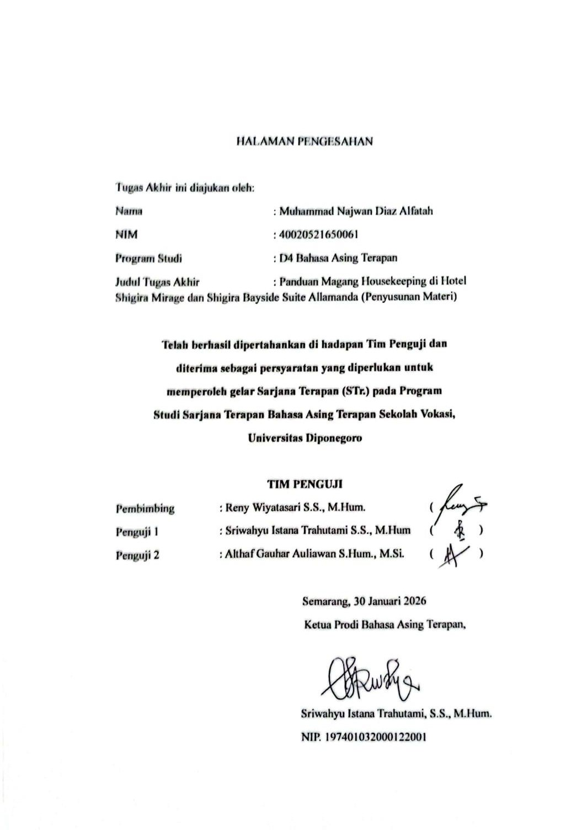

KATA PENGANTAR

Puji syukur penulis panjatkan ke hadirat Tuhan Yang Maha Esa atas segala rahmat, karunia, dan pertolongan-Nya sehingga penulis dapat menyelesaikan tugas akhir dengan judul “Penyusunan Materi Panduan Magang Housekeeping di Hotel Shigira Mirage dan Shigira Bayside Suite Allamanda” dengan baik dan tepat waktu.
Penyusunan tugas akhir ini tidak terlepas dari bimbingan, dukungan, dan doa dari berbagai pihak. Oleh karena itu, dengan segala kerendahan hati, penulis menyampaikan terima kasih yang sebesar-besarnya kepada:
- Tuhan Yang Maha Esa, atas segala rahmat, kesehatan, dan kekuatan yang diberikan selama proses penyusunan tugas akhir ini.
- Orang tua dan keluarga tercinta, atas kasih sayang, doa, serta dukungan moril dan materiil yang tiada henti diberikan.
- Prof. Dr. Ir. Budiyono, M.Si., selaku Dekan Fakultas Universitas Diponegoro yang telah memberikan kesempatan dan fasilitas dalam penyelesaian tugas akhir ini.
- Reny Wiyatasari, S.S., M.Hum., selaku dosen pembimbing yang telah memberikan bimbingan, arahan, kritik, saran, serta motivasi selama proses penyusunan tugas akhir ini.
- Sriwahyu Istana Trahutami, S.S., M.Hum., selaku Ketua Program Studi Bahasa Asing Terapan yang selalu memberikan dukungan dan arahan selama masa studi penulis.
- Seluruh dosen dan staf di Program Studi Bahasa Asing Terapan Universitas Diponegoro atas ilmu, bimbingan, dan bantuan yang telah diberikan.
- Diri sendiri, atas komitmen, kerja keras, dan semangat pantang menyerah dalam menyelesaikan tugas akhir ini.

- Faiqur Rizal Taufik R., selaku partner tugas akhir yang selalu bekerja sama, mendukung, dan membantu dalam proses penyusunan ini.
- Pihak Hotel Shigira Mirage dan Shigira Bayside Suite Allamanda, khususnya dalam periode Internship 2025–2026, yang telah menjadi tempat praktik dan bersedia menerima serta memberikan kesempatan kepada penulis untuk belajar dan mengembangkan diri.
- Seluruh rekan dan teman-teman, yang selalu memberikan bantuan, dukungan moral, serta semangat selama proses penyusunan tugas akhir ini.
Penulis menyadari bahwa tugas akhir ini masih jauh dari sempurna. Oleh karena itu, kritik dan saran yang membangun sangat penulis harapkan demi perbaikan di masa yang akan datang. Semoga tugas akhir ini dapat memberikan manfaat, baik bagi mahasiswa yang akan melaksanakan magang, pihak hotel yang terkait, maupun dunia akademik secara umum.

Semarang, 7 Januari 2026

Muhammad Najwan Diaz Alfatah

DAFTAR ISI

HALAMAN PERNYATAAN ORISINILITAS ii
HALAMAN PERSETUJUAN iii
HALAMAN PENGESAHAN Error! Bookmark not defined.
KATA PENGANTAR iv
DAFTAR ISI vii
DAFTAR GAMBAR ix
DAFTAR LAMPIRAN x
ABSTRAK xi
Bab I 1
Pendahuluan 1
  - Latar Belakang 1
  - Rumusan Masalah 3
  - Tujuan 4
  - Manfaat 4
  - Luaran 4
Bab 2 5
Tinjauan Pustaka 5
  - Hotel 5
  - Housekeeping 7
  - Budaya Kerja Jepang 8
  - Internship 9
  - Buku Panduan 10
Bab 3 12
Metode Penelitian 12
  - Prosedur Pembuatan 12
  - Pengumpulan Data 21
  - Pembagian Tugas 22
Bab 4 23
Hasil Dan Pembahasan 23
  - Hasil 23
    - Pengujian dan Evaluasi 23
    - Literasi dan Perbaikan 38
. 41
  - Pembahasan 41
BAB V 43
PENUTUP 43
  - Kesimpulan 43
  - Saran 44
Daftar Pustaka 45

DAFTAR GAMBAR

Gambar 4. 1 google form uji coba produk 24
Gambar 4. 2 Diagram hasil pertanyaan ke-1 (Mirage) 25
Gambar 4. 3 Diagram hasil pertanyaan ke-1 (Allamanda) 25
Gambar 4. 4 Diagram hasil pertanyaan ke-2 (Mirage) 26
Gambar 4. 5 Diagram hasil pertanyaan ke-2 (Allamanda) 26
Gambar 4. 7 Diagram hasil pertanyaan ke-3 (Allamanda) 27
Gambar 4. 6 Diagram hasil pertanyaan ke-3 (Mirage) 27
Gambar 4. 8 Diagram hasil pertanyaan ke-4 (Mirage) 28
Gambar 4. 9 Diagram hasil pertanyaan ke-4 (Allamanda) 28
Gambar 4. 10 Diagram hasil pertanyaan ke-5 (Mirage) 29
Gambar 4. 11 Diagram hasil pertanyaan ke-5 (Allamanda) 29
Gambar 4. 12 Diagram hasil pertanyaan ke-6 (Mirage) 30
Gambar 4. 13 Diagram hasil pertanyaan ke-6 (Allamanda) 31
Gambar 4. 14 Diagram hasil pertanyaan ke-7 (Mirage) 31
Gambar 4. 15 Diagram hasil pertanyaan ke-7 (Allamanda) 32
Gambar 4. 16 Diagram hasil pertanyaan ke-8 (Mirage) 33
Gambar 4. 17 Diagram hasil pertanyaan ke-8 (Allamanda) 33
Gambar 4. 18 Diagram hasil pertanyaan ke-9 (Mirage) 34
Gambar 4. 19 Diagram hasil pertanyaan ke-9 (Allamanda) 34
Gambar 4. 20 Diagram hasil pertanyaan ke-10 (Mirage) 35
Gambar 4. 21 Diagram hasil pertanyaan ke-10 (Allamanda) 35
Gambar 4. 22 Diagram hasil pertanyaan ke-11 (Mirage) 36
Gambar 4. 23 Diagram hasil pertanyaan ke-11 (Allamanda) 36
Gambar 4. 24 Hasil pertanyaan ke-12 (Mirage) 37
Gambar 4. 25 Hasil pertanyaan ke-12 (Allamanda) 38
Gambar 4.26 Halaman sampul setelah gambar lebih diterangkan 39
Gambar 4.27 Halaman setelah font diganti menjadi lebih menarik 40
Gambar 4.28 Kalimat setelah diubah menjadi lebih professional 40
Gambar 4.29 Halaman setelah gambar ditampilkan secara full 41

DAFTAR LAMPIRAN
Lampiran 1 Wawancara dengan staf housekeeping Shigira Mirage 47
Lampiran 2 diagram hasil keusioner 51
Lampiran 3 saran atau masukan dari responden 61
Lampiran 4 draf produk 62
Lampiran 5 Surat Validasi dari dosen pembimbing 62
Lampiran 6 Bukti Pemeriksaan Plagiasi dengan Turnitin 62
Lampiran 7 surat tanda terima penerimaan HKI 62

ABSTRAK

Buku panduan ini merupakan hasil Praktik Kerja Lapangan di Hotel Shigira Mirage dan Shigira Bayside Suite Allamanda di Miyakojima, Jepang. Tujuan dari penulisan Tugas Akhir ini yaitu untuk membantu mempersiapkan intern agar siap menghadapi ritme dan standar kerja serta memahami struktur kerja housekeeping dan memberikan pemahaman kepada intern baru mengenai struktur kerja dan kosakata umum yang digunakan, baik dengan rekan kerja maupun tamu hotel. Metode penelitian yang digunakan adalah Research and Development (R&D) dengan tahapan yang meliputi, identifikasi masalah, perencanaan, pengembangan draf, uji coba melalui kuesioner, revisi berdasarkan hasil evaluasi, hingga implementasi pada intern baru. Pembagian tugas dalam penyusunan buku panduan ini dilakukan secara kolaboratif oleh dua peneliti. Peneliti pertama, bertanggung jawab sebagai pemberi ide isi buku panduan dan penyusun kuesioner. Sementara itu, Peneliti kedua bertanggung jawab atas perancangan desain dan konsep buku panduan. Hasil dari penelitian ini adalah sebuah buku setebal 53 halaman berukuran a5 yang diberi nama Buku Panduan Internship Housekeeping di Hotel Shigira Mirage dan Shigira Bayside Suite Allamanda di Miyakojima, Jepang, Di Panduan Internship Housekeeping di Hotel Shigira Mirage dan Shigira Bayside Suite Allamanda di Miyakojima Jepang terdiri dari: Dasar Housekeeping, Soft Skill, Hard Skill, Akhir Shift, Shigira Mirage, Shigira Bayside Suite Allamanda, Perbedaan Mirage dan Allamanda dan Penutup.
Kata Kunci: budaya kerja Jepang, Panduan Magang, Magang (PKL)

要旨

本ガイドブックは、宮古島に所在するシギラミラージュホテルおよびシギラベイサイドスイートアラマンダホテルにおいて実施されたインターンシップ
（実習）の経験と結果をもとに作成されたものである。実際の現場で得られた知識や課題を整理し、今後インターンシップに参加する学生の実務理解を支援することを目的としている。
本ガイドブックの主な目的は、インターンがハウスキーピング業務における仕事のリズムや業務基準を理解し、日々の作業を円滑に行えるようになることである。また、ハウスキーピング業務の基本的な流れに加え、職場やホテル内で日常的に使用される専門用語や一般的な表現を身につけることも目的の一つである。
方法として、Research and Development（R&D）手法を採用した。本手法 では、まず現場における問題点の確認を行い、その後、計画の立案、ガイドブックのドラフト作成を行った。次に、アンケート調査を通じて内容の検証を行い、その評価結果をもとに修正・改❹を加えた。最終段階として、完成したガイドブックをインターンへ実際に導入・活用するまでの一連の過程を含んでいる。
本ガイドブックの作成には二名が関わっている。第一筆者は、ガイドブック全体の内容構成のアイデア出しおよびアンケートの作成を担当した。第二筆者は、ガイドブックのデザインおよび全体的なコンセプトの設計を担当した。
成果として、A5 サイズ・全 53 ページからなる『日本・宮古島シギラミラージュホテルおよびシギラベイサイドスイートアラマンダにおけるハウスキーピング・インターンガイドブック』を作成した。本ガイドブックの内容は、ハウスキーピング業務の基礎知識、ソフトスキル、ハードスキル、シフト終了時の業務内容に加え、シギラミラージュホテルおよびシギラベイサイドスイートアラマンダホテルの特徴、両ホテルの違い、そして全体のまとめで構成されている。 キーワード：ブックレット、インタンシップ、日本の文

